NIJOLĖS ADAMONIENĖS
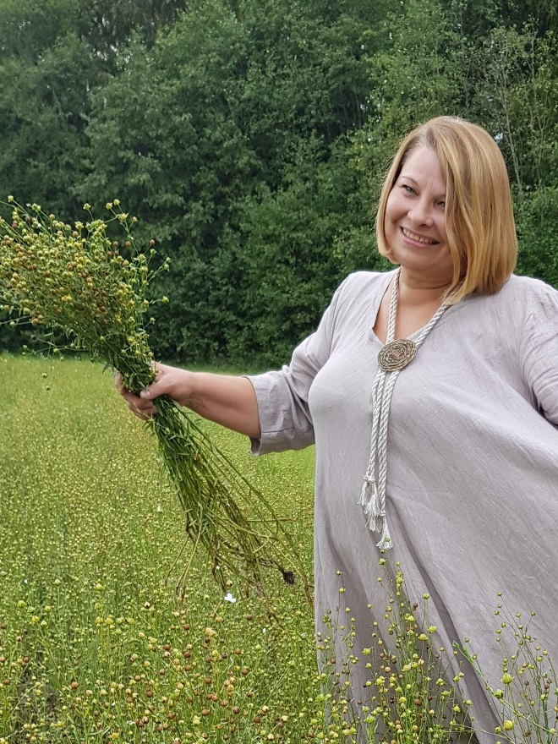
kūrybos paroda
ANGELAI

Nuo pat gimimo kiekvieną žmogų lydi angelas sargas.
Mūsų angelai visada šalia.
Kiekvienas angelas turi savo vardą, spalvą ir vietą pasaulyje.
Mano ,,Angelai“ – tyliai, vienas po kito,
tarsi iš Dangaus pievų išplaukę ir pražydę įvairiomis spalvomis...

Kūrybos kelio pradžia – mano meilė gamtos grožiui: viskam, kas auga, žydi, žaliuoja, ką gamta sukūrė, vėjas, vanduo nugludino. Pabandžiau sustabdyti žydėjimo akimirką, kurdama įvairias floristines kompozicijas. Pajutau kasdieninę trauką prie augalų. Negaliu nesižavėti tuo, kas gražu. Mokiausi kurti grožį iš pievos, pakelės, pamiškės žolynų, pro kurį dažnas praeina net nepastebėdamas.
Man kūryba – laisvė, visa kas neatsiejama nuo žmogaus vidinio poreikio išlikti pačia savimi. Raktas į kūrybingumą – tai noras bandyti, rizikuoti ir pažiūrėti kas bus. Esu prisilietusi prie įvairių meno rūšių ir technikų: floristikos, avalono, vilnos vėlimo, keramikos, tapybos, grafikos, augalų antspaudavimo, inkliuzijų, piešimo ant vandens, šilko...
Dirbdama ikimokyklinėje įstaigoje Menų studijos vadove patiems mažiesiems atveriu įvairius meno raiškos puslapius, nes labai svarbu nuo pat mažens ugdyti jauno žmogaus kūrybinius gebėjimus, plėsti jų akiratį. Kūryba - man kaip meditacija, saviraiška. Noriu, kad savo kūrybą atrastų kuo daugiau žmonių, todėl pati vedu įvairias edukacijas, dalinuosi kūrybinėmis idėjomis bei patirtimi, pristatau savo ir ugdytinių kūrybinius darbus parodose įstaigos bendruomenei, miesto visuomenei, respublikos mastu.
Esu Lietuvos respublikos tautodailininkų sąjungos narė. Išleidusi floristikos pradžiamokslį darželių auklėtojoms, pradinių klasių mokytojoms ir tėvams ,,Grožį kuriame patys“ (2001 m.) Sukūrusi ne vieną lino modelių floristinei-muzikinei kompozicijai ,,Lino simfonija“ (2001 m.), kuri plačiai nuskambėjo ne tik rajone, respublikoje, bet ir užsienyje.

Gamta yra tai iš kur mes atėjome ir kur grįšime.
Ji gyvena mumyse, kur mes bebūtume, ir ką bekalbėtume.
Ji duoda poreikį – žydėti ir atnešti vaisių: keistą nesuprantamą...
Ar kūryba – savo esme – ne iš jos?
Janina Degutytė

